【公告】

各位老師及同學，大家好！

首先感謝各位踴躍參加「2014國際鼓號樂隊聯盟Top12師資群台灣夏令營」的活動。為了讓各位對夏令營的報名流程、來台手續等各種相關事項更清楚，聯盟在此一併為各位老師做個說明：

一、報名流程
七月底寄發行前注意事項及樂譜
完成報名手續
入台証審核通過

收到電子許可証後，
請自行「彩色」列印
請回傳匯款帳號資料
確認入帳後，聯盟會email確認信給您
繳交
報名表、
活動費用
完成報名手續
需聯盟代辦入台証者，回傳相關材料電子檔給聯盟

1. 參加學員需繳交「活動報名表」及「活動費用」，聯盟確認款項入帳後始完成報名手續。
2. 需要聯盟代辦入台証的學員，請準備申辦「入台証」的相關材料，以彩色電子檔案回傳至本聯盟信箱。聯盟收到您的材料及代辦費用後，始進入「入台証」申辦程序，審核通過後，聯盟會將「入台証」以電子郵件傳送給您。(辦理入台証的注意事項，請詳見第四項說明)

二、食宿問題
1. 食：營隊期間將為各位老師提供餐盒。
2. 宿：營隊期間將為各位老師安排學校宿舍，房間乾淨衛生、備有空調、衛浴設備，若有老師覺得學校宿舍無法住得習慣，聯盟也可以代為安排營隊附近的商務型酒店，請老師們另補房價差額，有需求的老師們請來信告知。
酒店網站：http://www.forte-hotel.net/branch/f03_content.asp?sn=317

三、交通問題：
無論您是抵達台北松山機場、桃園國際機場、台中機場、嘉義機場或是高雄國際機場，皆需轉乘交通工具(如大巴、火車等…)才能到達活動場地--彰化縣立體育場(八卦山)。其費用因路程長短不等而有高低，單程費用大約新台幣200~600元。
下圖請見台灣各大機場及大城市分佈圖：
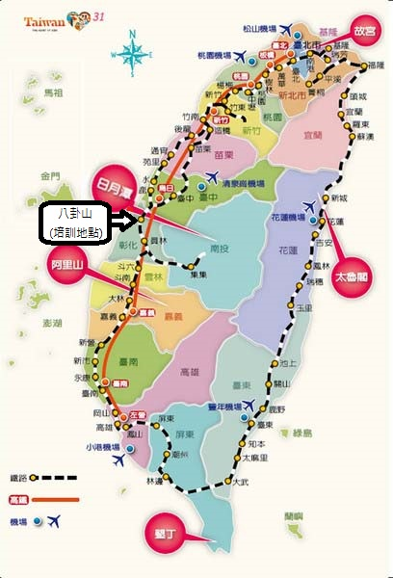
四、入台証辦理
1. 依規定，大陸來台人士必須具有中國公安部所發的「大陸居民往來台灣通行証」以及台灣移民署發的「入出境許可証(入台証)」，方能進入台灣。
2. 以個人旅遊身份來台者，入台証的辦理請自行洽詢大陸旅行社。
3. 需聯盟代辦「入台証」者，請以公司團體為受邀單位、提出來台人員的職務証明(例如行政人員、老師、學生或團員)，以便聯盟統一發出活動邀請函。
4. 收到入台証後，至中國公安部辦理「大陸居民往來台灣通行証」。

*申辦入台証所需材料如下，請以彩色電子檔案回傳至本聯盟信箱：
a. 大陸地區人民入出臺灣地區申請書(請來信告知是否需要聯盟代辦入台証，聯盟會將申請書寄給您填寫)
b. 大陸地區居民身份証、六個月以上有效期護照(彩色掃瞄檔)
c. 最近一年彩色白底2吋照片(彩色掃瞄檔)
d. 職務証明或在學證明(彩色掃瞄檔)
e. 如未成年，需有家長同意書

*您必須自行申請大陸通行証(如需邀請函，請與本聯盟聯絡；邀請函需以單位為發送對象，即您需有該單位的在職証明，例如行政人員、老師、學生或團員)
*將通行証的電子掃瞄檔案回傳到本聯盟郵箱：taiwan-mba2012@qq.com

若有緊急事項需要聯絡，請電詢黃健能老師：5122154047。謝謝您！

台灣行進樂隊聯盟
Taiwan Marching Band Association
Email: taiwan-mba2012@qq.com
TEL: +886-2-8797-6199
FAX: +886-2-8797-6892

